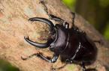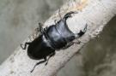

學生座號:40505
學生姓名:劉宸至

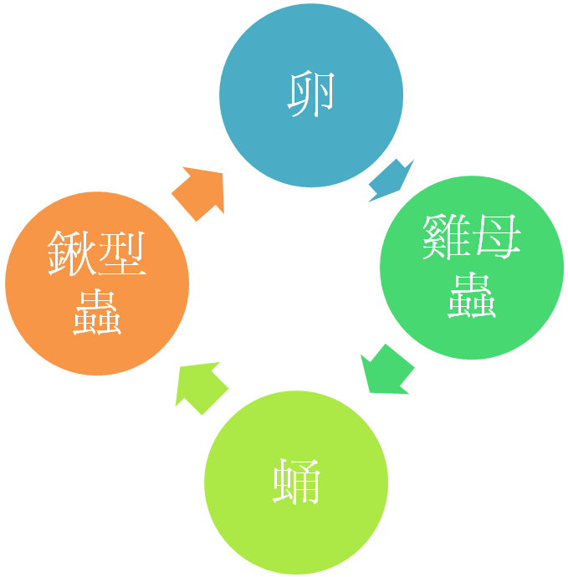

成蟲的飼育
鍬型蟲(Lucanidae)成蟲壽命從1個月至數年之久,最短命的為深山屬(Lucanus)及少數特殊種類,對溫度要求甚高,一遇熱即有死亡的可能,通常壽命很難超過3個月,但置於低溫中可延長壽命,日前有蟲友成功飼育高砂深山鍬形蟲成蟲長達9個月之久,令人不可思議,由此可知溫度對鍬形蟲壽命有絕對影響;相反的大鍬屬(Dorcus)的種類屬於壽命較長的,一般可達1年以上,當然食物的供給及溫度的控制都是不可或缺的
飼養鍬形蟲時您需準備下列東西：
1. 飼養箱：塑膠材質的容器,最好不要太小, 鍬形蟲才有足夠活動空間。
2. 木屑：木屑中不可避免的會有許多雜蟲,例如：蝨子.果蠅等,雖然對鍬沒有很大的影響,但卻會使您的飼養箱看來十分不潔,而有些蟲甚至會對鍬及其幼蟲造成傷害,要除掉木屑中雜蟲提供下列幾種方式做參考：
a.微波爐加熱法
b.水煮法：用塑膠袋裝好木屑放入加溫c.高溫浸泡法：用塑膠袋裝好放入55°C水中浸泡注意：避免於高溫中加熱過久,否則一些益菌可能會死亡而增加黴菌滋長的機會,故建議使用短時間多次數加熱取代長時間加熱。
c.高溫浸泡法：用塑膠袋裝好放入55°C水中浸泡
d.浸泡法：長時間於常溫浸泡,但蹣不會被殺死注意：一樣避免於高溫中加熱過久,否則一些益菌可能會死亡而增加霉菌滋長的機會,故建議使用短時間多次數加熱取代長時間加熱。
3. 保溼：準備一個插花或園藝用的噴水器,定時噴水,使用水(養)份補充液也是不錯的方式。
4. 食物放置盤：最好避免食物直接接觸木屑,如此容易滋生黴菌,最好準備一食物放置盤,若用果凍餵食,則只需撕開蓋子連同容器一起餵食。
5. 食物：果凍.香蕉或蘋果佳,水分含量高之西瓜.鳳梨等會使鍬消化不良而減短其壽命,應儘量避免。
6. 樹枝或樹皮：在飼養箱中應放入一些樹枝或樹皮以利於鍬形蟲翻身,若任其長時間倒置會減短牠的壽命。
7. 佈置飼養箱：將木屑放滿約1/2的飼養箱,但若飼養箱夠大則不需要到1/2,接下來放入樹枝或樹皮.食物放置盤及食物,使用噴水器將表層噴濕即可。
8. 蹣：假如您發現鍬形蟲身上有蹣,您可用水將其沖掉並可使用軟質牙刷輕刷,而假如您發現蹣已經佈滿木屑中,您則必須重新進行除蟲或換掉舊的木屑,雖然大部分的蹣對鍬形蟲沒有直接傷害,但仍有少數種類會對幼蟲甚至成蟲造成傷害。
9. 越冬：冬季來臨時應將鍬形蟲移入室內飼養(台灣只需於寒流來襲時),置於室外則需遮避,於這段期間原則上不需餵食,但有時因氣溫升高成蟲鑽出木屑活動時,則需餵食,其他只需避免極度乾燥即可。
產卵
1. 飼養箱：愈大愈佳(B3以上大小)
2. 產卵木：最好直徑大於10cm且長度大於20cm的硬木或中硬木,找到木頭後便需進行泡水除蟲,視木頭硬度來決定泡水時間的長短,軟木只需泡濕即可, 硬木則需泡較長時間達手指可略壓下即可,泡好之木頭不可馬上放入飼育箱,需陰乾1天讓多餘水分蒸發,少了這個步驟即使產卵,卵也會因過多潮濕而爛掉,一般而言大鍬需使用硬度略高木頭,而其他則需較軟的產卵木
3.一般佈置方式如下圖示:(幾乎90%鍬形蟲皆可用)
先放入一層木屑(土)再放入產卵木,再用木屑蓋滿一半產卵木的高度,介質使用發酵木屑或櫟木生木屑甚至土皆可
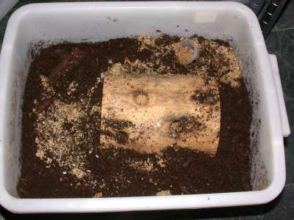
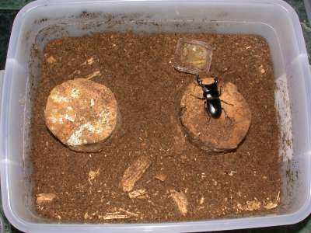
5. 黴菌：將木屑稍微壓緊以防止木屑中有大空洞,如此利於滋生黴菌,事實上黴菌並不會對鍬形蟲造成傷害,但母蟲可能會因此而放棄產卵,即使產卵,卵也會因為黴菌感染而死亡。
6. 交配：將一對成蟲置於佈置好之飼養箱中觀察,若公蟲母蟲經常互相攻擊,您最好更換其他公蟲或母蟲,再確定交配完成後,最好將公蟲移出.好讓母蟲專心產卵。
7. 食物：儘量提供母蟲富含蛋白質之食物,假如母蟲缺乏蛋白質,牠可能會試著去咬公蟲
a.香蕉：加入蜂蜜或果凍混合餵食
b.肥豬肉：將肥豬肉混合黑糖水或果凍加熱後餵食
c.優格：將優格放於果凍表面餵食或直接購買優若乳果凍
d.蛋白：放少許蛋白於果凍上餵食
e.獨角仙幼蟲或蛹：雖可產出較多的卵,但過於殘忍,不建議使用
8. 產卵：母蟲可能會在木頭上咬出一些大洞或只是在表面咬出一些小洞來產卵,但無論如何牠都會於產卵後用小木屑把洞填滿,產一顆卵的時間約需2hr。
9. 產卵期：假如母蟲開始咬產卵木,可能意謂著產卵期的開始,此時應注意：
a.避免過大聲響
b.最好移走公蟲
c.避免震動：母蟲發現異狀便會立即停止產卵
d.置於陰暗處
e.保溼
10. 更換產卵木：於產卵期開始後2個月,最好更換產卵木,如太久沒更換,母蟲於鑽洞過程中可能會咬或壓死卵及幼蟲。
11. 挖取幼蟲時機：產卵木取出後最好放入另一個飼養箱中,以木屑稍微覆蓋,約再過1個月才是挖取幼蟲的最佳時機,此時幼蟲多是L1或L2遠比挖卵容易許多,而時間過久亦不好,幼蟲會漸漸因爭奪食物而互相殘殺;挖取幼蟲應盡量小心,發現幼蟲食痕時更應放輕力道,幼蟲極為脆弱,稍微受傷便會死亡,挖到幼蟲時儘量避免用手直接抓取幼蟲,撥開之木塊暫時不要丟棄,可能還有卵或幼蟲尚未發現,最好再放回原飼養箱一段時間。
幼蟲的飼養
1. 菌瓶飼養法：直接購買菌瓶,再將鍬形蟲幼蟲放入菌瓶是最簡單的飼育方式,瓶口可以棉花塞住,避免感染亦可透氣,唯菌瓶中會發熱溫度會高於室溫,夏天需至於低溫處(27度以下),否則死亡率奇高,大鍬以菌瓶配合溫控可輕易養出大型個體
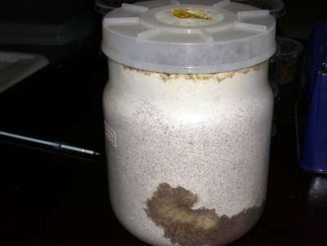
2. 木頭飼養法：木頭需先除蟲並浸泡後用除蟲過之木屑覆蓋飼養即可,木屑仍要壓緊,並注意噴水保溼及適量透氣
3. 木屑飼養法：將除蟲後之木屑加入少許水混合,不需過濕,將處理好隻木屑放入容器中壓緊,容器最好使用廣口瓶,再來便需注意保濕及更換木屑

世界上最大的鍬形蟲 長牙鋸鍬形蟲
【文．圖/內山 隆 譯者/沈淑芳 協力/綠色工坊】
世界上有超過1000種的鍬形蟲，其中體型最大當屬本種了。在飼養上最重要的一點就是要注意他們有沒有確實進食，避免因獨特彎曲的大顎，造成進食上的困難，發生餓死的憾事。而想要進行長牙鋸鍬形蟲(長頸鹿)此一族群的繁殖其實非常容易，只要買一對鍬形蟲就可開始進行。產卵的木頭要選稍軟的材質，而墊屑則需略枯朽的材質。在寵物箱裡安排這些物品時要讓木頭突出墊屑外面，因為雄鍬形蟲較喜歡待在墊屑表面，而不是鑽到裡面。所以擺上木頭除了可供其棲身外，牠也會在木頭上進行交尾。如果雌雄鍬形蟲都喜歡埋在墊屑裡的話，也可將牠們全都埋起來，只是，墊屑的使用上一定要考慮到各種種類的特有習性加以變化，才能夠達到最佳效果。表面太乾時，可用噴水器灑一下水，但絕對不可以濕答答的。
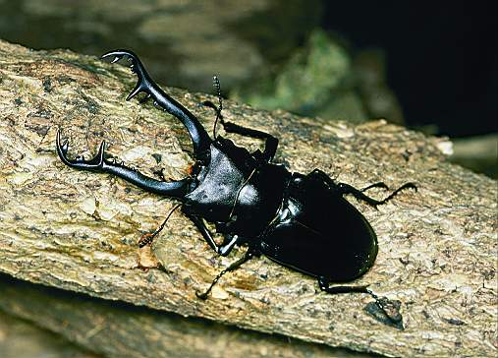
泰國產的雄蟲個體，體長105mm

印尼普羅雷斯島產的90mm雄蟲個體

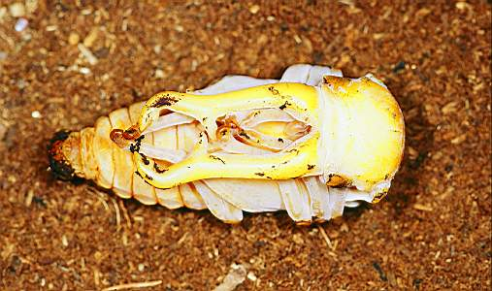
有著王者霸氣的雄性蟲蛹，是頗具震撼性的個體

鍬形蟲 年度最受注目的昆蟲!
【文．圖/內山 隆 Photo＆Text/Ryu Uchiyama 譯者/沈淑芳】
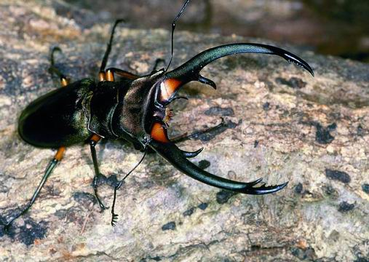
在為數眾多的Cyclommatus屬鍬形蟲裡，以長牙雞冠鍬形蟲(C. elaphus)的體型最大。
其體色豐富多變，有許多美麗個體

單純飼養鍬形蟲與繁殖有很大的不同，必須有相當的飼養經驗與技巧才能夠成功繁殖，所以繁殖可以說是高度飼養技術的延長線。幾乎所有的種類都能夠在寵物箱裡成功繁殖，不需要特別準備場所。而且，只要是相同種類牠們的繁殖方法全都大同小異，所以只要會一種就可以一律通用。
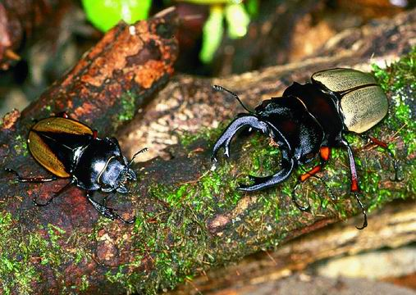
金背鬼豔鍬形蟲(Odontolabis femoralis)d 雄蟲和雌蟲，有許多死忠的蟲迷

唯有親身體驗過的人才能夠明瞭自家繁殖箱中的趣味。從過往的經驗來說，昆蟲的繁殖比熱帶魚、爬蟲類等的繁殖要更加機械化，所以，只要準備好繁殖條件的環境，成功的機率相當高。如果是職業飼養專家當然另當別論，像我們這些以興趣為出發點的飼養者根本不需要考慮大量繁殖、快速成長這些事情，我們只求能夠繁殖出越來越大的個體，為牠們創造更多元化的生長環境就夠了。
當繁殖成功以後自然就能夠學會其中的技巧，碰到各種難題時也都能夠一一克服迎刃而解。
繁殖的樂趣在於能夠親身領略唯有昆蟲才有的變態過程。平常不容易見到的蛹化景象、羽化景象一幕幕出現在我們眼前，那種生命的感動是筆墨所無法形容的，對小孩的人格教育也會很有幫助。

圖片:
